Kreativnost u Dječjem vrtiću i jaslicama „Radost“ Poreč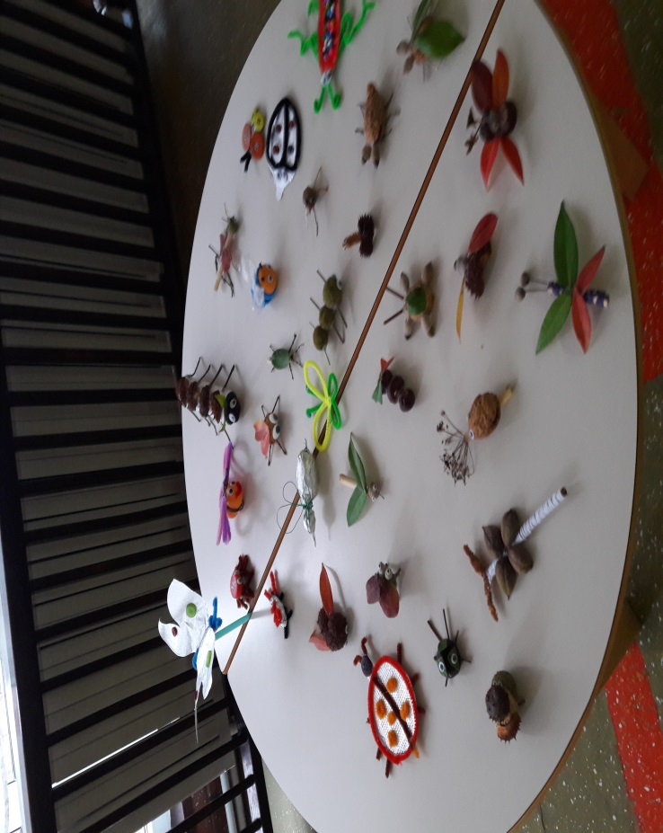
Kvalitetna odgojno-obrazovna praksa vrtića ostvaruje se i razvija ‘iznutra’, od odgajatelja i drugih stručnih djelatnika vrtića.
Tako su ove pedagoške godine odgojiteljice Dječjeg vrtića i jaslica „Radost“ pokazale poseban interes i spremnost da svoju kreativnost i znanja u metodici rada s djecom integriraju sa znanjima iz likovnog stvaralaštva.
Uz redovito stvaranje uvjeta za razvoj i poticanje kreativnosti djeteta jasličke i vrtićke dobi svoja postojeća znanja nadopunile su u likovnoj radionici pod nazivom “Korištenje različitog likovnog materijala u razvoju kreativnosti djece“ koju je vodila profesorica likovne kulture Marina Dželalija Jakominić.
Radionica je održana u dvije skupine, 17. i 18. listopada , a u svakoj skupini sudjelovalo je 30. - tak odgojiteljica i drugih stručnih djelatnika gradskih i područnih vrtića predškolske ustanove „Radost“.
Kroz vizualni, taktilni i slušni način otkriven je poticaj za rad, a to su bili različiti prirodni i umjetni materijali. Jedna je skupina odgojiteljica radila s prirodnim materijalima, odnosno materijalima koji su pronađeni u prirodi, kao što su jesenji šumski plodovi, listopadni cvjetni grmovi, raznovrsno i raznobojno opalo lišće. Druga je skupina radila s umjetnim materijalima među kojima su bile žice, aluminijske folije, dugmad, čepovi, plastične slamke i slični iskorišteni upotrebni predmeti. Od navedenog materijala izrađivao se i oblikovao zadani motiv, a to su bili kukci.
Isti ili preoblikovani način odgojiteljice će primijeniti u odgojno – obrazovnom radu s djecom s ciljem djetetova aktivnog osjetilnog istraživanja okoline, razvijanja motorike i poticanja kreativnosti. Odgojiteljice su svojim primjerom pokazale da se od već iskorištenih uporabnih stvari mogu napraviti nove, a za to su dovoljni materijali koji su nam pristupačni i nadohvat ruke, bili oni u prirodi ili pronađeni u nekoj ladici. U njihovom radu s djecom doći će do izražaja neki novi oblici i nova kreativnost.

Izložba likovnih uradaka odgojiteljica i drugih stručnih djelatnika Dječjeg vrtića i jaslica „Radost“ postavljena je u prostorijama vrtića.

